PUNTEA DE COLAJ MARYLAND

Puntea de colaj este formată din două elemente de agregare reprezentate de faţete de colaj ce se agregă pe feţele orale ale dinţilor stâlpi şi un corp de punte alcătuit dintr-un intermediar fizionomic.
Puntea poate fi metalo-ceramică, metalo-compozită, sau total ceramică. Deşi constituie o alternativă conservativă de tratament, este controversată, succesul terapeutic fiind condiţionat de factori precum :
- Selecţionarea cazului;
- Tehnica de preparaţie a suprafeţelor;
- Condiţionarea suprafeţelor de colaj;
- Alegerea tipului de răşină de colaj;
- Design-ul protezei;
- Topografia edentaţiei.
Puntea Maryland se indică atunci când sunt îndeplinite următoarele condiţii:
  - edentaţie de amplitudine redusă (un dinte absent), în zona frontală;
  - ocluzie normală;
  - dinţi cu volum coronar bine reprezentat şi normal coloraţi;
  - integritate parodontală menţinută;
  - carioreceptivitate redusă;
  - creastă edentată bine reprezentată, normal conformată;
  - stare generală şi igienă bune.
AVANTAJE :
- Respectarea fizionomiei;
- Preparare minimă (0,1 – 0,2mm), respectând principiul biologic;
- Confort pentru pacient.

DEZAVANTAJE :

- Agresiunea substanţei adezive asupra organului pulpar;
- Modificarea culorii adezivului în timp;
- Rezistenţa biomecanică minimă, aripioarele de colaj fracturându-se relativ uşor, mai ales în cazul aripioarelor metalice, când prezintă orificii de retenţie;
- Desprinderea frecventă a faţetelor de colaj;
- Fracturi la nivelul punctelor de joncţiune;
- Igienizarea nu se realizează uşor.

Principii de design

Generale
Trebuie creata o axa clara de insertie a restaurarii.
Trebuie sa existe o reducere suficienta a stratului de smalt, care sa furnizeze forma de rezistenta, fara o supraconturare a dintelui insa, pentru a mentine starea de sanatate a gingiei.
Dupa cimentare, puntea nu ar trebui dislocata sau miscata in nici o directie de catre fortele ocluzale.
Pentru restaurarile posterioare:
Creati o axa exacta de insertie, pe directie ocluzogingivala, prin modificarea in paralel a suprafetelor proximale, apoi linguale ale dintilor stalpi.
Creati o forma de rezistenta aproximala. Scheletul din aliaj trebuie sa se extinda inspre vestibular, dincolo de unghiurile distovestibular si meziovestibular ale respectivilor stalpi.
Obtineti o ‘invaluire’ proximala. Scheletul metalic ar trebui sa fie extins astfel incat sa cuprinda structura dentara in masura de 180 grade sau mai mult din circumferinta sa, atunci cand aceasta este examinata dispre ocluzal.
Obtineti o suprafata maxima de adeziune (fara sa compromiteti sanatatea gingiei sau aspectul estetic) pe dintii stalpi, prin modificarea suprafetelor proximale si linguale (aceasta va scadea inaltimea conturului dintelui).
Creati retentii mici dar bine definite pe fiecare dinte stalp.
Creati un prag gingival end-knife pe dintii stalpi din zona posterioara.
Pentru restaurarile anterioare este necesara doar o usoara reconturare a smaltului. Utilizati aceleasi principii generale pentru retentie, care au fost prezentate in cazul restaurarilor posterioare

Indicatii de pregatire a substructurilor organice
Nu este necesara anestezia locala deoarece preparatia este de obicei limitata la smalt. Din moment ce modificarile necesare sunt doar supragingivale, iar suprafata vestibulara a smaltului este conservata pentru a obtine rezultate estetice optime, de obicei nu este necesara retractia gingiei.

A.suprafetele proximale : desfiintati punctele de contact in zona anterioara a arcadei(doar la nivelul smaltului). Aceasta permite ca adaptarea proximala sa fie mai usor de realizat, in timp ce se pastreaza un aspect estetic acceptabil. Ofera un plus la rezistenta scheletului metalic de pe fata linguala.

- fata linguala: creati o suprafata de adeziune cat mai mare posibil, fara a da nastere unor probleme parodontale, unor interferente ocluzale sau nise retentive pentru placa bacteriana. Pozitionati marginea gingivala a segmentului lingual la nivel supragingival.
Limita scheletului metalic ar trebui sa fie foarte aproape de marginea gingivala (si anume o margine neta, la 0,25-0,5 mm de festonul gingival). Creati de asemenea un prag chamfer distinct dar ingust (0,25-o,5 mm). .
Terminatia supragingivala a preparatiei previne supraconturarea suprafetei linguale, ofera spatiu mai mare pentru elementele de agregare astfel incat acestea sa nu se indoaie si furnizeaza o margine neta pentru tehnician.
Mentineti o grosime de 0,5 mm la nivelul axei pe care se descarca stressul ocluzal, in zonele puntii care sunt adiacente corpului de punte (restul zonelor linguale servesc in primul rand ca suprafete de adeziune si pot fi subtiate pana la un minim de 0,3 mm).
Utilizati o freza diamantata pentru a reduce inaltimea conturului, creand o axa de indepartare a puntii si marind suprafata smaltului ce va fi folosita pentruadeziune.
Utilizati aceeasi freza pentru a extinde preparatia spre suprafetele proximale adiacente zonei edentate (extensia spre fata vestibulara va fi minima, pentru a permite obtinerea unui rezultat estetic bun). Preparatia proximala poate fi extinsa mai mult spre vestibular in cazul dintilor posteriori sau pe suprafetele proximale care nu pun probleme estetice.
In zona anterioara, unde respectarea criteriului estetic este o problema, realizati preparatia proximala pana intr-un punct situat usor inspre lingual fata de zona de contact preconizata si utilizati pentru retentie puturi proximale.
Extindeti preparatia pe fata proximala opusa spatiului protetic potential (aceasta ar trebui sa se extinda pana in zona de contact, dar sa nu o desfiinteze). Pe dintii stalpi din zona anterioara, aceasta portiune a preparatiei va implica si reducerea crestei marginale. Desi este dificil de realizat din cauza diametrului scazut vestibulo-oral al incisivilor, forma de retentie trebuie sa se extinda spre aceasta zona a dintilor stalpi, spre a oferi rezistenta fata de fortele ocluzale de rotatie si fata de posibila decimentare.

C. santurile proximale: plasati santuri proximale, mezial si distal, cu o freza de carbura 169L, in axul lung al dintelui, lingual fata de zona de contact si adiacent spatiului protetic potential.
Plasati un al doilea sant paralel, in creasta marginala (a dintilor anteriori) sau pe pe fetele proximale (ale dintilor posteriori), imediat lingual fata de zona de contact. Pentru a fi siguri ca preparatia este situata doar in smalt, limitati adancimea santurilor la diametrul frezei.
Conectati santurile mezial si distal printr-un chamfer lingual sau un sant la nivelul cingulumului, pentru pentru a crea un efect de ‘capsator’ asupra retentiei mecanice, similar celui din coroana ¾.
Asigurati-va ca toate santurile sunt paralele unul cu altul si in acelasi plan cu axa de insertie aleasa (daca este necesara re-alinierea, utilizati o freza fissure 170 putin mai mare).

D. clearance-ul ocluzal trebuie obtinut pentru toate puntile posterioare si maxilare (puntile mandibulare anterioare nu necesita de obicei nici o modificare ocluzala).
Pentru aparatele gnatoprotetice maxilare, clearance-ul at trebui sa fie de minim 0,5-1 mm (verificati pentru toate traiectele de miscare ale mandibulei). Acesta se obtine prin reducerea dintilor stalpi (in unele cazuri, se poate recontura si suprafata ocluzala dintelui antagonist).
Pregatiti spatiul pentru captuseala ocluzala, pe toti dintii posteriori, utilizand o freza diamantata mica sferica sau o freza de carbura #6. Principala sa functie este de a disipa stressul ocluzal de-a lungul dintilor adiacenti. Pentru dintii posteriori, acest spatiu ar trebui sa fie oarecum mai mic decat cel necesar pentru o proteza amovibila partiala (de obicei 1 mm in diametru, o,5 mm adancime si sa aiba pereti verticali bine delimitati). Acolo unde ocluzia presupune forte mari sau dintele stalp este scurt ocluzogingival, sunt necesare spatii pentru captuseala atat in zona meziala cat si in cea distala.
Puntea Maryland este o metoda populara de tratament, ce se utilizeaza atunci cand trebuie preparati dinti integri. Preparatia este mai conservatoare, adica mai putin invaziva asupra structurii dentare decat puntile conventionale. Insa este indispensabila o tehnica corecta, din moment ce nu va exista o acoperire totala a dintilor stalpi.
Contactele mezial/distal ar trebui facute paralele, la jumatatea incizala/ocluzala a dintelui. Plasati o mica zona ce urmeaza sa fie folosita pentru captusire, la nivelul cingulum-ului stalpilor anteriori. Poate fi utilizat si un put de 5 mm adancime. Plasati o zona asemanatoare meziala/distala pe stalpii posteriori. Indepartati neregularitatile si proeminentele de pe fata linguala. Realizati amprentarea, alegeti nuanta cromatica si trimiteti la laborator.

CAZ CLINIC NR.I

1.Pacient în vârstă de 14 ani, cu despicătură labio-palatină.
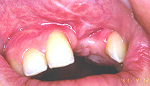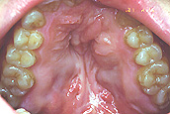
Figura 1. Aspectul după intervenţia chirurgicală şi efectuarea tratamentului ortodontic.( extracţie 21, 22)

În urma tratamentului ortodontic dinţii au fost aliniaţi conform clasei I Angle , cu rezultate estetice şi funcţionale deosebite.
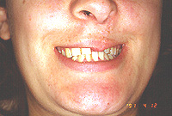
Figura 2.Rezultatul tratamentului ortodontic.

Pacientului i s-a realizat o proteză din acrilat.(fig.3) După 4 ani, la cererea pacientului s-a efectuat o punte Maryland din acrilat cu aliaj metalic( conţinut crescut de Paladiu) şi 2 croşete.

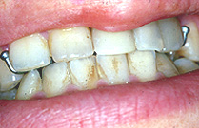
Figura 3.Aspectul protezei metalo-acrilice.

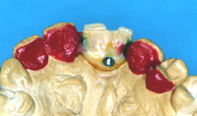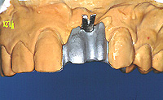
FIG. 4 aspectul construcţiei pe model

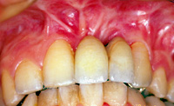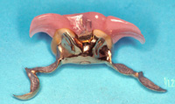
FIG.5 aspectul punţii MARYLAND

În urma tratamentului chirurgical de reconstituire a zonei afectate, s-a redus mobilitatea părţii stângi a buzei superioare .Pentru a camufla acest defect s-a realizat o plăcuţă ce a fost conectată de scheletul metalic printr-o inserţie vestibulo-linguală. În acest fel cicatricea chirurgicală a fost diminuată şi aspectul estetic al dintelui 21 a fost corectat. Plăcuţa este îndepărtată pe timpul nopţii de pacient pentru a se realiza igiena corespunzătoare.

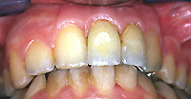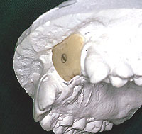
FIG.6
După 5 ani s-a remarcat o retenţie crescută de placă bacteriană la nivelul croşetelor 23, 24.
Datorită faptului că puntea Maryland nu se poate îndepărta fără tăiere , s-a hotărât aplicarea unei noi proteze bazată pe o nouă tehnică.
S-a realizat o computer tomografie axială, apoi s-a executat o grefă osoasă stabilizată printr-un şurub(fig.7).
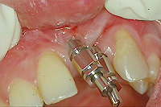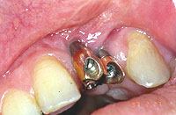
FIG.7
După 2 luni şurubul a fost îndepărtat şi s-au plasat 2 implante în aria 21, 22.După 6 luni când osteointegrarea a fost completă s-a început un nou tratament protetic. În acest timp a fost obligat să poarte un aparat acrilic provizoriu cu rol estetic şi pentru a ghida refacerea ţesutului, evitând contactul cu implantele.

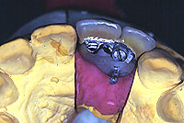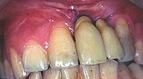
FIG.8 Cele 2 coroane refac fizionomia numai vestibular.

CONCLUZII

Pacienta poartă de 2 ani proteza şi este mulţumită. Dispensarizarea se realizează la 3 luni. Nu s-a observat alterarea ţesuturilor sau pierderea ţesutului osos în jurul implantelor. Singura problemă o constituie în continuare realizarea igienei.

CAZ CLINIC NR.II

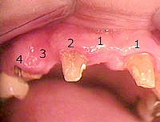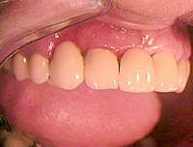
ASPECTUL ÎNAINTE DE PROTEZARE ASPECTUL FINAL AL PUNŢII
MARYLAND

CAZ CLINIC NR. III

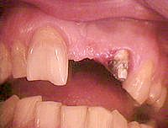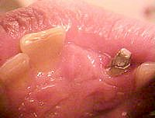
ASPECTUL PACIENTULUI ÎN URMA UNUI TRAUMATISM ÎN URMA CĂRUIA PIERDE 2.1 ŞI ÎŞI FRACTUREAZĂ 2.2

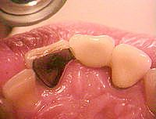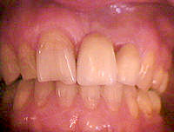
ASPECTUL FINAL AL RECONSTRUCŢIEI PROTETICE

BIBLIOGRAFIE

- CLINICA ŞI TERAPIA EDENTAŢIEI PARŢIALE INTERCALATE REDUSE – VASILE BURLUI, NORINA FORNA, GABRIELA IFTENI, ED. APOLLONIA, IAŞI, 2001 (pag.299-300)
- WWW.GOOGLE.COM – DENTAL MARYLAND BRIDGE CLINICAL CASE (DENTAL EXPLORATIONS)
- WWW.ZHKPLUS.DE – VIRTUAL JOURNAL OF ORTHODONTICS ISSUE
- WWW.PERFECTSMILE.COM – MARYLAND BRIDGE
- WWW.aurumgroup.com/usa/aurumceramicclassic/crownbridge/marylandbridge

